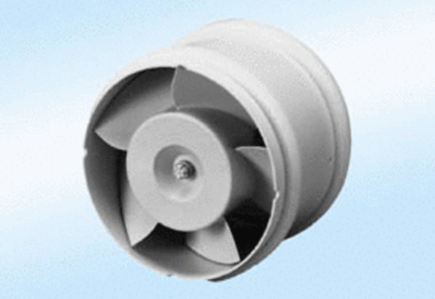Wentylator kanałowy ECA 15/4 E 24 VOpakowanie jednostkowe: 1 sztukaAsortyment: A
Numer artykułu: 0080.0993Producent: MAICO

